重庆市青少年科技教育工作者协会
渝青科教文〔2024〕8号

关于组织参加2024中国青少年科技教育工作者协会年会活动的通知

各区县（自治县）青科教（青辅协），有关单位：
由中国青少年科技教育工作者协会、中国科协青少年科技中心、福建省科学技术协会同主办的2024中国青少年科技教育工作者协会年会将于2024年10月11-14日在福建省福州市举办，为发挥重庆市青少年科技教育工作者协会的组织优势，汇聚科技教育工作者的智慧和力量，提高全市科学教育高质量发展，拟组织一批优秀科技教育工作者前往福建参加年会活动。现将有关事宜通知如下：
一、时间：2024年10月11-14日（11日报到，14日离会）。
二、地点：福建省福州市中庚喜来登酒店。
三、年会主题：科教融汇 共育未来
四、活动对象
分管青少年科技教育工作的区县科协、教育局及其业务部门、青少年科技教育工作者协会（青少年科技辅导员协会）、各类学校、科技教育组织机构、企业、相关负责人和科技活动指导教师等。
五、主要内容
本届年会共分六个板块，包括开幕式及主旨报告会、专题分会场、研修及调研活动、科学教育工作坊、展示交流活动、专业考察与实践。
（一）开幕式及主旨报告会
主旨报告将邀请海峡两岸青少年科技教育领域知名专家学者分享研究和实践经验。拟邀请 3-5名专家进行主旨报告，每个报告约 30 分钟。
（二）专题分会场
拟围绕科技教育创新与实践，及科技教育师资培养与能力提升等设立专题分会场，邀请领域专家、参会代表作交流。
（三）研修及调研活动
内容包含高级科技辅导员跨学科主题活动、乡村科学教师能力提升与培养、科普短视频创作交流活动，及大学生科技社团（科技见习）调研活动。
（四）科学教育工作坊
拟设立10场科学教育工作坊。由会员单位、高校科研机构、科普场馆、优秀中小学校、科技教育企业、全国青少年科技教育工作者培训与实践基地等申请设立。科学教育工作坊欢迎科学教师、科技辅导员等参加，具有科学性和实践性，配备配套活动器材及全程专业指导讲解。
（五）展示交流活动
拟设立两场。一是全国优秀青少年科学工作室展示交流活动，通过设置青少年科学工作室活动主题展、专家讲座、研讨交流等活动，提升指导教师专业化水平和创新能力，进而提升工作室服务基层青少年的服务能力。二是2024 海峡两岸（福州）青少年人工智能交流活动，充分发挥福建省对台区位优势，拟组织选拔海峡两岸 100 余支优秀青少年人工智能科创团队或作品参赛。
（六）专业考察与实践
为加强对科技教育工作者的思想政治引领和专业训练，组织与会代表到习近平新时代中国特色社会主义思想实践示范基地、科学家精神教育基地、全国科普教育基地等特色场馆进行参观实践。
六、其他事宜
（一）请各有关单位高度重视，组织发动科技教育工作者报名，积极推荐优秀科技教育组织机构、企业参会，并于9月23日前将参加年会活动人员名单报送至cqqfx@sina.com。
（二）本次年会收取注册费。注册费标准1000元/人，其中已交纳本年度会费的会员800元/人，大学生会员500元/人（注册费包含开幕式及主旨报告会、专题分会场、工作坊、专业考察与实践及会议资料）。注册费用扫描注册提交，另外参与者需在年会网站预约场次和考察路线。注册二维码：
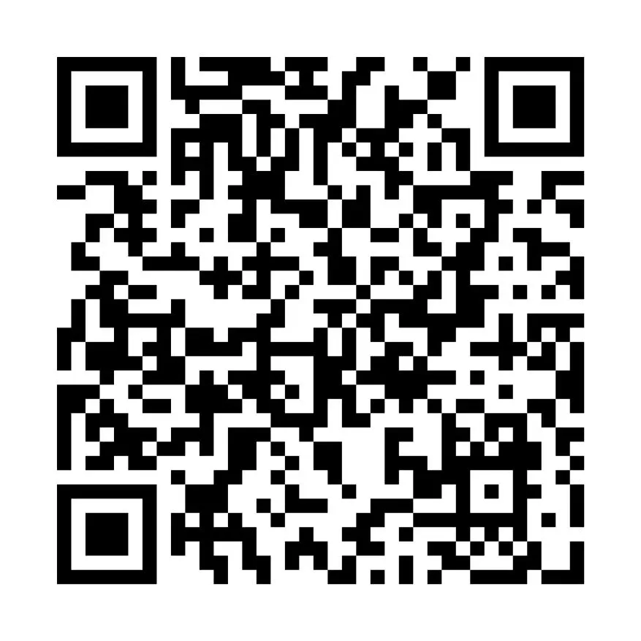
（三）参会人员的往返交通、食宿及其他费用自理，按规定回所在单位报销。
七、联系方式
市青科教秘书处：陈叶菲63659909
唐诗涵63659911
邮箱：cqqfx@sina.com

附件：1.日程安排
2.2024中国青少年科技教育工作者协会年会活动回执

重庆市青少年科技教育工作者协会
2024年9月12日

附件1
日程安排

10月11日（周五）
报到
10月12日（周六）
上午 开幕式及主旨报告会
下午 专题分会场、研修及调研活动、科学教育工作坊、展示交流活动
10月13日（周日）
上午 专题分会场、研修及调研活动、科学教育工作坊、展示交流活动
下午 专业考察与实践
10月14日（周一）
上午 离会
附件2
2024中国青少年科技教育工作者协会年会活动回执
（以区/县为单位申报）
区/县: 填报单位：
姓名 | 性别 | 单位 | 联系电话 | 身份证号码 | 单位纳税号码 | 邮箱 | 备注
备注：请于9月23日之前报送报名表至 cqqfx@sina.com。

